Educación Física y Salud.

Evaluación Guía n°11

Curso: 4° Básico.

Profesor: Diego Chávez R.

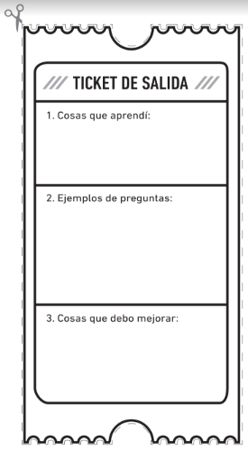

3. Usted al finalizar la clase 11 con las actividades lúdicas y físicas:

¿Qué acciones de higiene personal realizó?

1. ¿Crees que es importante mencionar la higiene personal a un compañero(a)?
2. En clases de Ed. Física ¿Quedo alguna vez con su polera húmeda sin realizar el cambio?